Bài tập buổi 8
Họ và tên: Trần Trọng Hiếu
MSSV: 1150080093
Lớp: CNPM2
Bài 1.1:
Bảng test case
TC ID | Tiêu đề test case | Tiền điều kiện | Dữ liệu đầu vào | Bước thực hiện | Kết quả mong đợi | KQ thực tế | Trạng thái
TC_LOGIN_UI_001 | Kiểm tra mở được trang đăng nhập SauceDemo | Máy có Internet, Chrome hoạt động bình thường | URL: https://www.saucedemo.com | 1. Mở Chrome 2. Truy cập URL https://www.saucedemo.com | Trang đăng nhập được mở thành công, không lỗi tải trang | Trang đăng nhập được mở thành công | PASS
TC_LOGIN_UI_002 | Kiểm tra tiêu đề trang đăng nhập | Đã mở được trang SauceDemo | Không có | 1. Mở trang 2. Lấy title của trang | Title bằng Swag Labs | Title thực tế là Swag Labs | PASS
TC_LOGIN_UI_003 | Kiểm tra URL hiện tại của trang | Đã mở được trang SauceDemo | Không có | 1. Mở trang 2. Lấy URL hiện tại | URL hiện tại chứa chuỗi saucedemo | URL thực tế chứa saucedemo | PASS
TC_LOGIN_UI_004 | Kiểm tra page source có chứa thành phần login | Đã mở được trang SauceDemo | Không có | 1. Mở trang 2. Lấy page source 3. Kiểm tra source có chứa user-name, password, login-button | Page source chứa các thành phần chính của form login | Page source có chứa user-name, password, login-button | PASS
TC_LOGIN_UI_005 | Kiểm tra ô Username hiển thị | Đã mở được trang SauceDemo | Không có | 1. Mở trang 2. Tìm phần tử có id user-name 3. Kiểm tra hiển thị | Ô Username hiển thị trên màn hình | Ô Username hiển thị đúng | PASS
TC_LOGIN_UI_006 | Kiểm tra ô Password hiển thị | Đã mở được trang SauceDemo | Không có | 1. Mở trang 2. Tìm phần tử có id password 3. Kiểm tra hiển thị | Ô Password hiển thị trên màn hình | Ô Password hiển thị đúng | PASS
TC_LOGIN_UI_007 | Kiểm tra nút Login hiển thị | Đã mở được trang SauceDemo | Không có | 1. Mở trang 2. Tìm phần tử có id login-button 3. Kiểm tra hiển thị | Nút Login hiển thị trên màn hình | Nút Login hiển thị đúng | PASS
TC_LOGIN_UI_008 | Kiểm tra form login hiển thị đầy đủ | Đã mở được trang SauceDemo | Không có | 1. Mở trang 2. Kiểm tra đồng thời Username, Password, Login button | Cả 3 thành phần của form đăng nhập đều hiển thị | Form login hiển thị đầy đủ | PASS
TC_LOGIN_UI_009 | Kiểm tra ô Username ban đầu rỗng | Vừa mở trang login | Không có | 1. Mở trang 2. Lấy giá trị ô Username | Giá trị ban đầu của ô Username là rỗng | Ô Username ban đầu rỗng | PASS
TC_LOGIN_UI_010 | Kiểm tra ô Password ban đầu rỗng | Vừa mở trang login | Không có | 1. Mở trang 2. Lấy giá trị ô Password | Giá trị ban đầu của ô Password là rỗng | Ô Password ban đầu rỗng | PASS
TC_LOGIN_UI_011 | Kiểm tra trường Password có kiểu che mật khẩu | Đã mở trang login | Không có | 1. Mở trang 2. Lấy thuộc tính type của ô Password | Thuộc tính type bằng password | Trường Password có type=password | PASS
TC_LOGIN_UI_012 | Kiểm tra lúc mới mở trang chưa có thông báo lỗi | Vừa mở trang login, chưa bấm Login | Không có | 1. Mở trang 2. Kiểm tra vùng thông báo lỗi | Chưa có thông báo lỗi hiển thị vì chưa thực hiện đăng nhập | Ban đầu chưa có thông báo lỗi | PASS

Kết quả sau khi test:
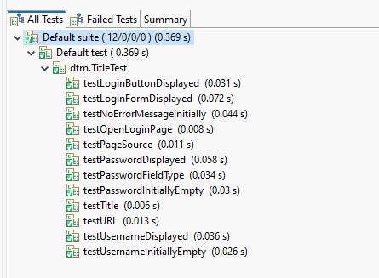
Bài 1.2:
TC ID | Tiêu đề test case | Tiền điều kiện | Dữ liệu đầu vào | Bước thực hiện | Kết quả mong đợi | KQ thực tế | Trạng thái
TC_LOGIN_FUNC_001 | Đăng nhập thành công với tài khoản hợp lệ | Máy có Internet, Chrome hoạt động bình thường, mở được trang https://www.saucedemo.com | Username: standard_user ; Password: secret_sauce | 1. Mở trang đăng nhập 2. Nhập username hợp lệ 3. Nhập password hợp lệ 4. Nhấn Login | Chuyển sang trang /inventory.html | Điền sau khi chạy | PASS
TC_LOGIN_FUNC_002 | Đăng nhập sai mật khẩu | Đã mở được trang đăng nhập | Username: standard_user ; Password: sai_mat_khau | 1. Mở trang 2. Nhập username đúng 3. Nhập password sai 4. Nhấn Login | Không đăng nhập được, thông báo lỗi xuất hiện | Điền sau khi chạy | PASS
TC_LOGIN_FUNC_003 | Đăng nhập khi bỏ trống username | Đã mở được trang đăng nhập | Username: rỗng ; Password: secret_sauce | 1. Mở trang 2. Để trống username 3. Nhập password 4. Nhấn Login | Hiển thị thông báo lỗi có nội dung Username is required | Điền sau khi chạy | PASS
TC_LOGIN_FUNC_004 | Đăng nhập khi bỏ trống password | Đã mở được trang đăng nhập | Username: standard_user ; Password: rỗng | 1. Mở trang 2. Nhập username 3. Để trống password 4. Nhấn Login | Hiển thị thông báo lỗi có nội dung Password is required | Điền sau khi chạy | PASS
TC_LOGIN_FUNC_005 | Đăng nhập bằng tài khoản bị khóa | Đã mở được trang đăng nhập | Username: locked_out_user ; Password: secret_sauce | 1. Mở trang 2. Nhập username bị khóa 3. Nhập password đúng 4. Nhấn Login | Hiển thị thông báo lỗi có nội dung Sorry, this user has been locked out | Điền sau khi chạy | PASS

Kết quả:
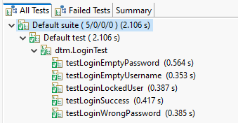

Bài 2.1:
TC ID | Tiêu đề test case | Nhóm | Tiền điều kiện | Dữ liệu đầu vào | Bước thực hiện | Kết quả mong đợi | KQ thực tế | Trạng thái
TC_SUITE_001 | Đăng nhập thành công với tài khoản hợp lệ | smoke, regression | Mở được trang đăng nhập SauceDemo | Username: standard_user, Password: secret_sauce | 1. Mở trang login 2. Nhập username/password hợp lệ 3. Nhấn Login | Chuyển sang trang inventory.html | Điền sau khi chạy | PASS
TC_SUITE_002 | Đăng nhập sai mật khẩu | regression | Mở được trang đăng nhập SauceDemo | Username: standard_user, Password: wrong_password | 1. Mở trang login 2. Nhập password sai 3. Nhấn Login | Hệ thống hiển thị thông báo lỗi | Điền sau khi chạy | PASS
TC_SUITE_003 | Thêm sản phẩm vào giỏ hàng | smoke, regression | Đã đăng nhập thành công | Sản phẩm: Sauce Labs Backpack | 1. Đăng nhập 2. Nhấn Add to cart | Badge giỏ hàng hiển thị số 1 | Điền sau khi chạy | PASS
TC_SUITE_004 | Xóa sản phẩm khỏi giỏ hàng | regression | Đã đăng nhập thành công và đã thêm 1 sản phẩm | Sản phẩm: Sauce Labs Backpack | 1. Đăng nhập 2. Add to cart 3. Remove | Badge giỏ hàng biến mất hoặc số lượng về 0 | Điền sau khi chạy | PASS
TC_SUITE_005 | Mở trang Checkout | smoke, regression | Đã đăng nhập và có ít nhất 1 sản phẩm trong giỏ | Sản phẩm: Sauce Labs Backpack | 1. Đăng nhập 2. Add to cart 3. Vào Cart 4. Nhấn Checkout | Chuyển sang trang checkout step one | Điền sau khi chạy | PASS
TC_SUITE_006 | Hoàn tất quy trình Checkout | regression | Đã đăng nhập và có ít nhất 1 sản phẩm trong giỏ | First Name: Dua, Last Name: Muoi, Zip: 700000 | 1. Đăng nhập 2. Add to cart 3. Cart 4. Checkout 5. Nhập thông tin 6. Continue 7. Finish | Hiển thị thông báo hoàn tất đơn hàng | Điền sau khi chạy | PASS

Kết quả:
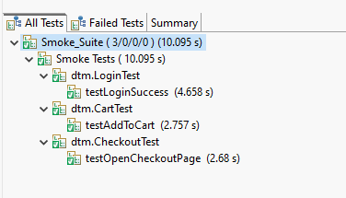
Bài 2.2:
TC ID | Tiêu đề test case | Tiền điều kiện | Dữ liệu đầu vào | Bước thực hiện | Kết quả mong đợi | KQ thực tế | Trạng thái
TC_PARALLEL_001 | Kiểm tra đăng nhập thành công khi chạy song song | Máy có Internet, Chrome hoạt động bình thường | Username: standard_user, Password: secret_sauce | 1. Khởi tạo driver bằng ThreadLocal 2. Mở trang login 3. Nhập tài khoản hợp lệ 4. Nhấn Login | Đăng nhập thành công, chuyển sang inventory.html | Đăng nhập thành công và chuyển sang inventory.html khi chạy song song | PASS
TC_PARALLEL_002 | Kiểm tra thêm sản phẩm vào giỏ hàng khi chạy song song | Máy có Internet, Chrome hoạt động bình thường | Username: standard_user, Password: secret_sauce | 1. Khởi tạo driver bằng ThreadLocal 2. Đăng nhập 3. Thêm sản phẩm vào giỏ | Badge giỏ hàng hiển thị 1 | Thêm sản phẩm vào giỏ hàng thành công, badge hiển thị 1 khi chạy song song | PASS
TC_PARALLEL_003 | Kiểm tra mỗi thread dùng WebDriver riêng | File testng-parallel.xml cấu hình parallel="classes" và thread-count="2" | Browser: chrome | 1. Chạy LoginParallelTest và CartParallelTest đồng thời 2. Quan sát console và kết quả TestNG | Hai test chạy song song trên các thread khác nhau, không bị lỗi chia sẻ driver | Console hiển thị 2 thread ID khác nhau và cả 2 test đều PASS | PASS

Kết quả: Chạy cùng lúc 2 luồng
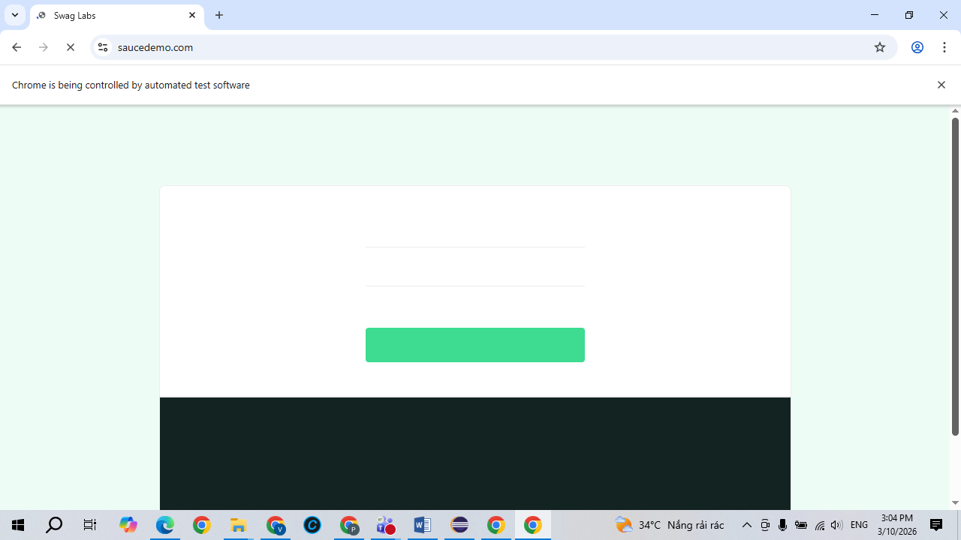
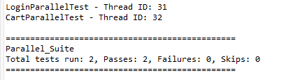
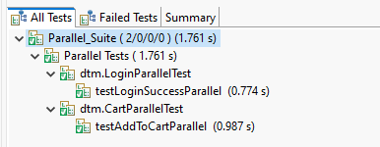

Bài 3.1:
Đồ thì CFG cho xepLoai
Entry
-> N1: diemTB < 0 || diemTB > 10 ?
-> [True] E1: "Diem khong hop le" -> Exit
-> [False] N2: diemTB >= 8.5 ?
-> [True] E2: "Gioi" -> Exit
-> [False] N3: diemTB >= 7.0 ?
-> [True] E3: "Kha" -> Exit
-> [False] N4: diemTB >= 5.5 ?
-> [True] E4: "Trung Binh" -> Exit
-> [False] N5: coThiLai ?
-> [True] E5: "Thi lai" -> Exit
-> [False] E6: "Yeu - Hoc lai" -> Exit
Muốn 100% Statement thì mỗi lệnh return phải được đi qua ít nhất 1 lần.
Trong hàm này có 6 kết quả trả về khác nhau, nên ta cần phủ hết 6 đường logic đó.
TC ID | diemTB | coThiLai | Đường đi CFG | Kết quả mong đợi
ST_01 | -1 | false | N1(True) → E1 | Diem khong hop le
ST_02 | 9 | false | N1(F) → N2(True) → E2 | Gioi
ST_03 | 7 | false | N1(F) → N2(F) → N3(True) → E3 | Kha
ST_04 | 6 | false | N1(F) → N2(F) → N3(F) → N4(True) → E4 | Trung Binh
ST_05 | 5 | true | N1(F) → N2(F) → N3(F) → N4(F) → N5(True) → E5 | Thi lai
ST_06 | 5 | false | N1(F) → N2(F) → N3(F) → N4(F) → N5(F) → E6 | Yeu - Hoc lai

Test case tối thiểu để đạt 100% Branch Coverage
Có 5 điều kiện:
N1
N2
N3
N4
N5
Mỗi điều kiện có 2 nhánh:
True
False
Tổng số nhánh = 10 nhánh
Bộ test tối thiểu cho Branch Coverage
Để phủ đủ mọi nhánh True/False của từng if, bộ test tối thiểu cũng chính là 6 test ở trên.
TC ID | diemTB | coThiLai | Nhánh được phủ | Kết quả mong đợi
BR_01 | -1 | false | N1-True | Diem khong hop le
BR_02 | 9 | false | N1-False, N2-True | Gioi
BR_03 | 7 | false | N1-False, N2-False, N3-True | Kha
BR_04 | 6 | false | N1-False, N2-False, N3-False, N4-True | Trung Binh
BR_05 | 5 | true | N1-False, N2-False, N3-False, N4-False, N5-True | Thi lai
BR_06 | 5 | false | N1-False, N2-False, N3-False, N4-False, N5-False | Yeu - Hoc lai

Kết quả:
